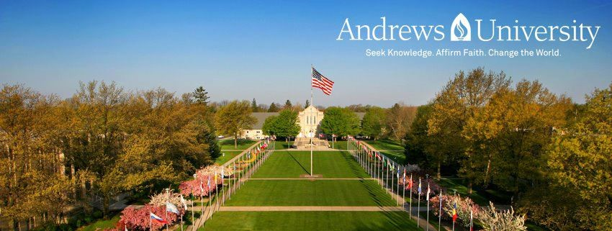
美国安德鲁斯大学 2020夏季游学项目介绍
一、安德鲁斯大学简介
安德鲁斯大学Andrews University位于密歇根州的Berrien Springs，是美国262所第一级国家大学之一(First Tier National University)，高居美国密歇根州全州第四名，全美最多元化的优质大学排名第一。
安德鲁斯大学Andrews University 师资雄厚，拥有一批国际学者和学科带头人，每年吸引100多个国家的5000多名留学生前来就读。安德鲁斯大学所有课程均可在常春藤大学进行互换。安德鲁斯大学商学管理学院的教职员90%均获得博士以上的学位及荣誉，学校学生来自全球世界各地。学校一直努力为学生提供多样化的学习环境，帮助学生更好地吸收专业知识，让学生的海外学习变得更加的从容，让学生获得最好的学习待遇及环境。
二、项目时间及价格
时间：2020年7月16日——8月7日（共计23天）
价格： $3,500 （美金）
三、项目详细介绍
- 课程安排以及企业参观介绍
- 必修课程：
English Proficiency and American Culture Course（英语强化课程与美国文化课程）
主要包括 Writing, Speaking, Reading, Pronunciation, APA Format, 美国历史与文化课程，TOFEL训练课程。
- 选修课程：（二选一）
- Healthcare Management and Administrative Courses（医院管理课程）
- 飞机驾驶操作的观摩与学习课程及无人机操作教学课程
结束课程后学生均可获得由安德鲁斯大学Andrews University颁发的官方结业证书。学生在美游学期间所得学分可以回国后进行转换
上课期间，将安排学生前往两所全美排名前十五的医院进行参观，全部学生可进入医院管理系统进行深入了解，近距离和CEO进行互动。同时，将安排学生前往两所全球500强企业进行参观。
- 参观游玩及购物安排：
在美期间将会安排学生前往美国的四大洲：密歇根州，印第安纳州、伊利诺伊州以及威斯康星州进行游玩及参观，全程出行游玩以及机场接送机将统一安排乘坐学校豪华大巴。
主要游玩及购物内容如下：
- Renaissance Fair
- Six Flag （六旗公园）全美最大的游乐场
- PMC Church 体验传统的西方基督教文化
- 各大购物中心（Michigan奥特莱斯、Chicago Fashion奥特莱斯、全美最大百货购物中心、梅西百货、JCPenney百货、芝加哥最繁华的Michigan 大道）
- Silver Beach 沙滩，体验美国沙滩活动
- 密歇根蓝莓采摘体验
- 芝加哥菲尔德历史博物馆
- 芝加哥Shedd 水族馆
- 芝加哥文化中心
- Kalamazoo Air Zoo 大型科技航空博物馆
- 芝加哥中央公园
- 芝加哥水上乐园
- 芝加哥林肯动物公园
- 参观美国联邦储备局
- 芝加哥National科技博物馆
- 芝加哥Sky Deck（全球最高建筑之一）
- 模拟棒球、迷你高尔夫、小型赛车
- 美国古董汽车博物馆
- 芝加哥Navy Pier和River Walk
- 住宿条件及设施情况
- 学校宿舍---2人一间（公用厨房，卫生间，24小时全自动洗衣房，智能冰箱，24小时热水，上课期间早/中/晚餐在学校的自助餐厅）
- 男女分开住宿，随机分配，Campus Safety 会24小时在校园及周边巡逻。
- 学校宿舍会提供Home Services.
- 学校宿舍楼下会有健身房，学校运动馆（羽毛球，篮球及网球）
- 饮食安排：
- 美国是一个多民族国家，学生在美期间将会体验不同国家的餐饮文化（美国本土食物、美国快餐文化、BBQ、墨西哥食物、日料、中餐）
- 学校食堂为素食餐厅，在校期间学生可在食堂享受全素食食物。
四、咨询及报名联系方式
姓名 | Jerry Chi（纪良岳）  教授、商学院副院长 | Alice Guo（郭雅欣）  行政助理 | Nate Xu（徐鹏宇）  行政助理
微信 | Drjerrychi | Ayx1124264692 | Doraemon_XPY
咨询邮箱 | jerry@andrews.edu | yaxin@andrews.edu | pengyu@andrews.edu
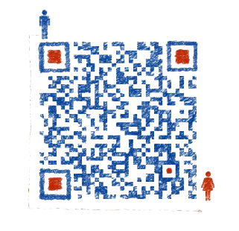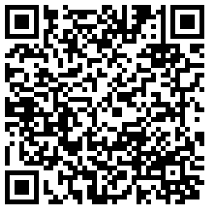
纪教授微信二维码 郭雅欣微信二维码 徐鹏宇微信二维码

